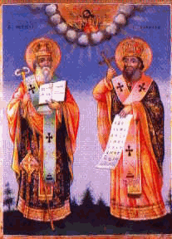
ОСНОВНО УЧИЛИЩЕ “СВ. СВ. КИРИЛ И МЕТОДИЙ”
6600 гр. Кърджали директор: 0361/ 6 53 97
гр. Кърджали, тел./факс: 0361/6 59 26, 0361/2 27 33
ул. “Ген. Чернозубов” № 19 web: www.svetii-kardjali.org ; e-mail ou_svetii_kj@abv.bg

УТВЪРЖДАВАМ:
ДИРЕКТОР:
МАРИЯНА ПЕЕВА

ГРАФИК
ЗА ПРОВЕЖДАНЕ НА ИНОВАТИВНИ УРОЦИ
по Български език и литература
във II ^{„Б,В“} клас
УЧЕБНА 2020-2021 ГОДИНА

№ | Срок | Учебна седмица | Тема | Клас
1. | 1 срок | 04.11.2020 г. | Части но думата. Мога да откривам корена на думата и да образувам сродни думи- работа с Microsoft Mischief/Енвижън-Един компютър много мишки/ | II„б,в“
2. |  | 12.11.2020 г. | Редактирам чужд и собствен текст- работа с Microsoft Mischief/Енвижън-Един компютър много мишки/ | II„б,в“
3. |  | 24.11.2020 | Мога да изговарям и пиша правилно думи с група съгласни- работа с Microsoft Mischief/Енвижън-Един компютър много мишки/ | II„б,в“
4. |  | 04.12.2020 г. | Четене с разбиране-работа с Microsoft Mischief/Енвижън-Един компютър много мишки/ | II„б,в“
5. |  | 15.12.2020 г. | Разпознавам личните местоимения като част на речта -работа с Microsoft Mischief/Енвижън-Един компютър много мишки/ | II„б,в“

Изготвил:
Невенка Гинева

